Como Afecta El Estrés del Docente, en el Desempeño Académico del Estudiante de UPIBI-IPN
How It Affects Teacher's Stress, on UPIBI-IPN Student Academic Performance
Ana Isabel García Monroy
Unidad Profesional Interdisciplinaria de Biotecnología,Instituto Politécnico Nacional
agarciamo@ipn.mx
Lucero Martínez Allende
Unidad Profesional Interdisciplinaria de Biotecnología,Instituto Politécnico Nacional
lumartinez@ipn.mx

Engelbert Eduardo Linares González
Unidad Profesional Interdisciplinaria de Biotecnología,Instituto Politécnico Nacional
elinaresg@ipn.mx

Resumen
En la sociedad actual impera el Estrés Laboral, “respuesta fisiológica, psicológica y de comportamiento de un individuo que intenta adaptarse y ajustarse a presiones internas y externas en el área laboral” (María Ángeles del Hoyo 2004) lo que ha ocasionado que la Organización Mundial de Salud (OMS) ha enfatizado en la importancia de estudios de salud intelectual del trabajador y su relación con las condiciones Laborales. Actualmente, señalando a México con un 75% de estrés más que en China 73% y Estados Unidos con un 59%, por eso la importancia de la investigación donde la docencia es una profesión que muestra un alto riesgo de presentar estrés laboral debido a la naturaleza del puesto y al entorno de trabajo.
La investigación del presente estudio es mixta y consta de dos etapas una cuantitativa en la que aplicamos Test a 30 docentes y descriptiva en la que aplicamos los Test a 100 alumnos observando que Las fuentes detectadas en el estrés laboral dentro del contexto educativo son múltiples las más importante son seguridad Laboral, Falta de reconocimiento, aspectos organizacionales, asignación de unidades de aprendizaje donde no se respeta el perfil del docente , sobre cupo y falta de conocimiento de estrategias adecuadas acorde a la demanda actual, entre otras.
Cuando cambias la forma en que miras las cosas, las cosas que miras cambian. Wayne Dyer.
Palabras claves: Estrés, estudiante, docente, seguridad
Abstrat
In today's society, Stress Labor, "physiological, psychological and behavioral response of an individual who tries to adapt and adjust to internal and external pressures in the labor area" (María Ángeles del Hoyo 2004), has caused the World Organization (WHO) has emphasized the importance of studies of intellectual health of the worker and its relation with the working conditions. Currently pointing to Mexico with 75% more stress than in China 73% and the United States with 59%, that is why the importance of research where teaching is a profession that shows a high risk of presenting work stress due to the Nature of the position and the work environment.
The research of the present study is mixed and consists of two stages a quantitative in which we apply Test to 30 teachers and descriptive in which we apply the Tests to 100 students observing that The sources detected in the labor stress within the educational context are multiple the most Important are job security, lack of recognition, organizational aspects, assignment of learning units where the profile of the teacher is not respected, about quota and lack of knowledge of appropriate strategies according to the current demand, among others.
When you change the way you look at things, the things you look at change. Wayne Dyer.
Key words: stress, student, teacher, safety.
Fecha recepción: Julio 2016 Fecha aceptación: Diciembre 2016

Introducción
Hoy en día el estrés Laboral es considerado uno de los principales problemas que afectan el desempeño. El estrés laboral ocurre cuando hay una incompatibilidad entre las exigencias del trabajo o el ambiente laboral, y las capacidades, recursos y necesidades del trabajador. La exposición prolongada al estrés es asociada con un patrón de consecuencias para la salud las cuales incluyen trastornos músculo –esqueléticos, agotamiento, depresión, síndrome del edificio enfermo, violencia, fatiga, frustración entre otros.
El estrés es una preocupación a escala mundial lo que ha ocasionado que la Organización Mundial de Salud (OMS) ha enfatizado en la importancia de estudios de salud intelectual del trabajador y su relación con las condiciones Laborales. Actualmente, señalando a México con un 75% de estrés más que en China 73% y Estados Unidos con un 59%, por eso la importancia de la investigación donde la docencia es una profesión que muestra un alto riesgo de presentar estrés laboral debido a la naturaleza del puesto y al entorno de trabajo.
La investigación del presente estudio es mixta y consta de dos etapas una cuantitativa en la que aplicamos Test a 30 docentes y descriptiva en la que aplicamos los Test a 100 alumnos observando que Las fuentes detectadas en el estrés laboral dentro del contexto educativo son múltiples
Objetivo
Identificar los Factores que encaminan el estrés del docente
Identificar los Factores que afectan en el desempeño académico del estudiante debido al estrés del docente UPIBI-IPN
Propósito
La presente investigación pretende identificar los factores causantes del estrés del docente y su implicación en el aprovechamiento académico del estudiante.

Marco Teórico
Definiciones de Estrés
Hans Selye (1936) | “El estrés es una respuesta no especifica del organismo ante cualquier demanda que se le imponga”
Ruff y Korchin (1967) | “ Es un esfuerzo agotador para mantener las funciones esenciales al nivel requerido”
Sells (1970) | “Es la falta de disponibilidad de respuestas adecuadas ante una situación  Que produce consecuencias importantes y graves”
Mc Grath (1970) | “Desequilibrio sustancial percibido entre la demanda, la capacidad respuesta del individuo bajo condiciones en las que el fracaso ante esta demanda posee importantes consecuencias percibidas”
Trianes (2002) | “Presencia de una situación o acontecimiento identificable.  Dicho acontecimiento es capaz de alterar el equilibrio fisiológico y psicológico del organismo”
María Ángeles del Hoyo (2004) | , “respuesta fisiológica, psicológica y de comportamiento de un individuo que intenta adaptarse y ajustarse a presiones internas y externas en el área laboral”
Todos los términos definen al estrés como una alteración de la conducta física y emocional, provocando algunos trastornos y los más comunes son Cardiovasculares (Hipertensión, Taquicardias, Cefaleas migrañosas ), Respiratorios (Asmas, Alergias), Gastrointestinales (Ulceras , Colitis, Obesidad, Diabetes ) Musculares ( Temblores, Lumbalgias , alteraciones de reflejos musculares),Dermatológicos ( vitiligo), Mentales (Depresión, ansiedad) ,
Un dato interesante es que, aunque la activación que se produce en situaciones de estrés es muy similar a la que se produce durante el ejercicio físico, y en las dos se observa la presencia de altas cantidades de catecolaminas, las primeras aumentan el riesgo de infarto de miocardio mientras que las segundas tienen el efecto contrario. La clave de esta diferencia está en la ausencia de actividad muscular que acompaña a las situaciones de estrés, (Pockett y Roenbaum, 1980).
Otro problema asociado al estrés y relacionado fuertemente con el de los problemas cardiacos es la hipertensión. La activación del Sistema Nervioso Autónomo provoca el aumento de la presión sanguínea mediante el aumento de la tasa cardíaca y la constricción de los vasos sanguíneos.
Algunas de las consecuencias del estrés en los docentes son:
Ansiedad. Cansancio, agotamiento o pérdida de energía, Dolor en la espalda, Depresión, Dolores de cabeza, hipertensión, insomnio, Caída de cabello, Obesidad, Cambios de humor, autoestima Etc.
Síndrome del edificio enfermo (SEE) es el nombre que se da al conjunto de síntomas diversos que presentan, predominantemente, los individuos en estos edificios y que no van en general acompañados de ninguna lesión orgánica o signo físico, diagnosticándose, a menudo, por exclusión.
La Organización Mundial de la Salud (OMS) diferencia entre dos tipos distintos de edificio enfermo. El que presentan los edificios temporalmente enfermos, en el que se incluyen edificios nuevos o de reciente remodelación en los que los síntomas disminuyen y desaparecen con el tiempo, aproximadamente medio año, y el que presentan los edificios permanentemente enfermos cuando los síntomas persisten, a menudo durante años, a pesar de haberse tomado medidas para solucionar los problemas. Los Efectos suelen ser (dolor de cabeza, fatiga mental, sinusitis, hipersensibilidad, etc.)
¿Qué tipo de edificios tienen más riesgo de presentar el Síndrome?
Este problema es más frecuente en oficinas ubicadas en edificios herméticos y con sistemas centralizados de control de la ventilación y aire acondicionado, aunque también se han detectado casos en edificios ventilados de forma natural.
¿Cuáles son las causas que originan el Síndrome del Edificio Enfermo? Las causas específicas del Síndrome del Edificio Enfermo permanecen desconocidas, son difíciles de identificar dado que en muchos casos tiene un origen multifactorial, no obstante se acepta que es consecuencia de la falta de entrada de aire fresco en un ambiente cerrado y está asociada a los sistemas de ventilación que utilizan humidificadores y refrigerantes.
Respuesta de estrés: Implica un conjunto de reacciones fisiológicas y psicológicas (cognitivas, comportamentales y emocionales).
Hablar de la reacción fisiológica supone citar a Hans Selye11 que en 1936 describió el denominado Síndrome General de Adaptación (SGA), según el cual ante cualquier situación amenazante para su equilibrio, el organismo emite una respuesta (conjunto de reacciones fisiológicas) con el fin de adaptarse.
En este proceso de adaptación se distinguen tres fases:
- Fase de Alarma
- Fase de Resistencia
- Fase de Agotamiento
- Fase de reacción de alarma: ante un estresor, inicialmente, la resistencia del organismo desciende por debajo de lo normal, aunque de inmediato se produce una reacción automática que prepara al organismo para la acción. Es de corta duración y no es perjudicial paro si el estresor es intenso surge la fase siguiente
- Fase de resistencia: el organismo intenta adaptarse o afrontar la presencia del agente estresante y se alcanza un alto nivel de resistencia, de capacidad de esfuerzo para hacer frente a la situación. Desaparecen los síntomas y las alteraciones bioquímicas pero la energía desarrollada es limitada y cuando el individuo no puede hacer frente al estímulo, aparece la fase siguiente.
- Fase de agotamiento: se produce la derrota de todas las estrategias para afrontar el estímulo y una progresiva extenuación de la energía que puede llevar a la enfermedad e incluso la muerte.

Metodología
La investigación del presente estudio es mixta y consta de dos etapas una cuantitativa en la que aplicamos Test a 30 docentes y descriptiva en la que aplicamos los Test a 100 alumnos observando que Las fuentes detectadas en el estrés laboral dentro del contexto educativo son múltiples
Discusión
Una vez aplicada la encuesta arrogando los siguientes resultados

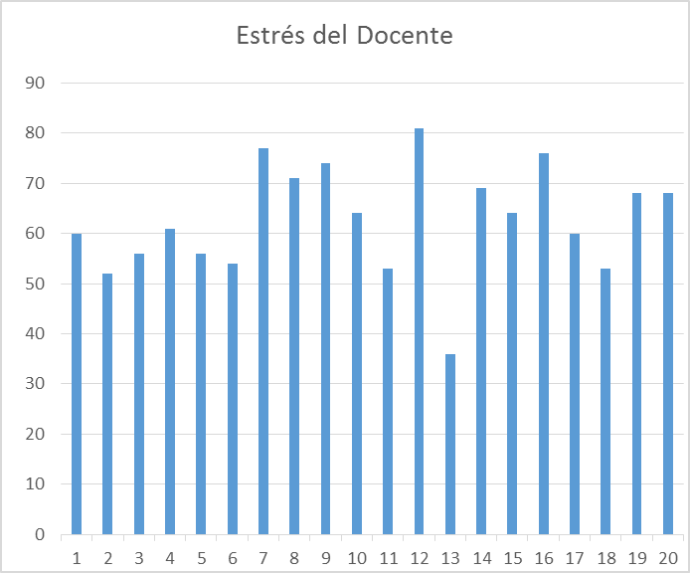

Grafica I resultados de los factores que contribuyen al estrés del docente

Como podemos observar en las gráficas tenemos seis causas que afectan considerablemente en el docente provocándole estrés la más importantes fueron
- Trabajo burocrático o administrativo(llenar informes y reuniones)
- Pobre disposición al trabajo por parte de los alumnos
- Déficit de recursos materiales ,escasez de equipo o facilidades para el trabajo
- Mucho trabajo para hacer
- Programas mal definidos o poco detallados
- Falta de tiempo para atender a los alumnos individualmente
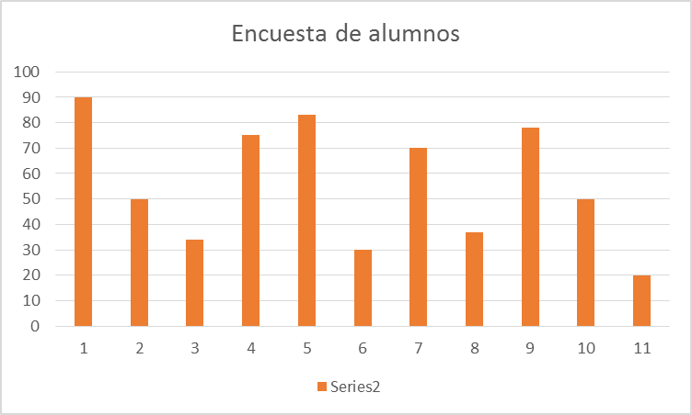

Grafica II percepción del estrés del docente

Una vez realizada la encuesta es importante analizar cómo nos perciben los estudiantes los resultados son sorprendentes y los aspectos a analizar son:
- Poca atención al estudiante
- Consideran que del 60% al 40% de los docentes esta estresado
- Regaños innecesarios
- Clases tediosas
- Vibración que se transmite
- Las profesoras se encuentran más estresadas que los profesores
Es importante contraponer el cómo nos sentimos, con cómo nos perciben porque es un paso importante como docente identificar el estrés y las causas para poder contrarrestarlos e identificar si es algún otro agente que este propiciando el estrés como el síndrome del Edificio Enfermo.
Es revelador por una parte el docente un factor de estrés es el trabajo burocrático o administrativo y por parte de los alumnos poca atención lo que indica que el docente se está saturando de actividades y no tiene el tiempo suficiente para la atención, lo que ocasiona una cascada de acontecimientos que propician el bajo rendimiento académico de los estudiantes otros aspectos son los agentes físicos.
¿Cómo puede afectar a los Docentes niveles inadecuados de agentes físicos en el centro de trabajo? Los niveles inadecuados de los agentes físicos en el centro de trabajo es un factor de riesgo que se debe tener en cuenta a la hora de diagnosticar el Síndrome del Edificio Enfermo, es una fuente de estrés para el docente. Algunos de estos agentes son:
Iluminación: Los docentes pueden padecer estrés visual como consecuencia de la existencia de niveles inadecuados de iluminación, contraste insuficiente, brillos excesivos o destellos. Sus consecuencias son irritación de ojos y dolor de cabeza.
Temperatura: Una temperatura inadecuada afecta al confort. Se debe mantener un intervalo adecuado de las condiciones térmicas teniendo en cuenta la actividad física que se desarrolla, sus requerimientos metabólicos, así como el tipo de ropa que se debe utilizar.
Ventilación: La insuficiente ventilación es una de las causas más frecuentes que originan el Síndrome del Edificio Enfermo, por lo que se debe asegurar un adecuado aporte de aire limpio. Es necesario realizar un adecuado mantenimiento y limpieza del sistema de ventilación para evitar que éste pueda ser la causa de problemas adicionales, así como evitar recirculaciones de aire que puedan introducir nuevos contaminantes.

Conclusiones
Realizar un estudio para descartar si el edificio de gobierno es un edificio enfermo para poder mejorar las condiciones de trabajo administrativo que son las que se encuentran en esa área y poder dar un mejor servicio
Analizar los planes y programas de estudio acorde a las demandas actuales
Capacitación constante de parte del docente en estrategias de aprendizaje, para poder lograr una conexión con los estudiantes eliminando el estrés y prepararse para enfrentar cualquier eventualidad y saber improvisar en un mundo cambiante.
Tener una actitud positiva no ver una tragedia en cada problema.
Es importante que como docentes logremos identificar en la primera etapa de adaptación para no llegar a la fase de agotamiento.
Bibliografía
Enrique Comin, Ignacio de la Fuente, Alfredo Gracia. (2003). El estrés y el Riesgo para la Salud. Maz (M.A.T.E.P.S.n°11). España
Sharroula Leka, Amanda Griffiths, Tom Cox. (2004). La Organización del Trabajo y el Estrés.del Trabajo salud organizaciones. Francia
Mará Angeles del Hoyo. (2004) Estrés Laboral. Instituto Nacional de Seguridad e Higiene en el Trabajo. Madrid
http://apps.who.int/iris/bitstream/10665/75426/1/WHO_MNH_MBD_00.8_spa.pdf?ua=1
http://www.stress.org/about/hans-selye-birth-of-stress
Von Känel, R., Bellingrath, S. & Kudielka, B. M. (2009). Association of vital exhaustion and
depressive symptoms with changes in fibrin D-dimer to acute psychosocial stress.
Journal of Psychosomatic Research

Jesús F. Molinera .(2006). Absentismo Laboral. Fund Confemetal

Thompson, B. L., Waltz, J., Croyle, K., y Pepper, A. C. (2007). Trait meta-mood and affect as predictors of somatic symptoms and life satisfaction. Personality and Individual Differences,
El Sahili González. (2011).Docencia Riesgos y Desafios.Tillas. México
El Sahili González, Kornhause . (2010). Burnout en el colectivo docente.Universidad EPCA. Léon - México
Hernández Sampierl,Collado, Lucio. (2010). Metodologia de la investigación. MC Graw Hill. México
Organización Internacional del trabajo. (2016).Estrés en el Trabajo. OIT.Turin-Italia
Akerjordet, K., y Severinsson, E. (2008). Emotionally intelligent nurse leadership: a literature review study. Journal of Nursing Management
Berenguer Subils, Guardino Salas, Hernández Callejas, Martín Sop,Nogareda Cuixat, Sole Gómez .El síndrome del edificio enfermo. Instituto Nacional de seguridad e higiene en el trabajo. Madrid
Bosqued Lorete Marisa.(2009) El Estrés en la Mujer .Paidós Iberica. Barcelona
Leal Ma. Luisa. (2011). Salud Mental y Estrés ocupacional y exigencias laborales.Academica Española. España
Torres Xavier, Bailles Eva. (2015). Comprender el Estrés. Amat. Barcelona
Jesús Yanes. (2008). El control del estrés y el mecanismo del miedo.Edaf. Madrid
Acosta María José. (2012). Gestión Eficaz del tiempo y control del Estrés. ESIC
González García Jesús (2006). Manejo del Estrés. Innovación y calificación. España
Otero López José.(2015). Estrés laboral y Burnout en profesores de secundaria. Díaz santos
Barbero de Bermúdez Lucila. ( 2015).20 tips para descomprimir el estrés. Dunken .Buenos Aires

Semblanza
La M en E Ana Isabel García Monroy nació en la ciudad de México el 8 de Marzo del 1967, Estudio la licenciatura en Ingeniería Civil ESIA-IPN.
Estudio la Maestría en Educación en el Centro Universitario de España México.
Actualmente es Docente en la UPIBI-IPN con una antigüedad de 20 años, recibiendo un reconocimiento por su destacada labor en 2009. Ha cursado los diplomados en formación y actualización docente para un nuevo modelo educativo, el “Coaching Educativo” y el diplomado de tutorías.
Publico tres artículos en la revista de investigación en Educación Superior , participando en el 8° y 9° congreso internacional de Metodologías de la ciencias y la investigación para la educación , en el cuarto encuentro participación de la Mujer en la Ciencia, en el 7° y 8° congreso de tutorías, en el 4to Encuentro Politécnico de Formación entre otros.

La M. en E. Lucero Martínez Allende Docente de la UPIBI, miembro del departamento de Ciencias Básicas, realizó estudios de maestría en educación en el Centro Universitario de España México.
Ha publicado artículos en la revista electrónica de Investigación en Educación Superior. Electrónica de Investigación en Educación Superior. Revista Iberoamericana De Las Ciencias Biológicas y Agropecuarias. Revista Iberoamericana Para La Investigación y El Desarrollo Educativo. Revista Iberoamericana de Producción Académica y Gestión Educativa. Revista electrónica CIVICTE. También ha presentado ponencias en diversos foros, entre los que destacan el VIII Congreso Internacional de Innovación Educativa del IPN, el Congreso Internacional de “Aportaciones de las Universidades a la Docencia, la Investigación, la Tecnología y el Desarrollo”, primer Congreso Internacional De transformación Educativa.

El M. en C. Engelbert Eduardo Linares González
Docente de la UPIBI, miembro del departamento de Bioingeniería, cuenta con estudios de maestría en la ESIME con especialidad en Ingeniería de Sistemas, realizó la Licenciatura en Ingeniería en Comunicaciones y Electrónica en la ESIME ambos en el Instituto Politécnico Nacional.

Cuenta con una formación continua en el área educativa entre los que destacan diplomado de formación y actualización docente, diplomado en competencias tutoriales, así como diversos cursos de actualización en áreas educativas como técnicas.

